Evergreen Weiß
Die Summe aller Farben überzeugt in der Badeinrichtung
Weiß im Bad ist langweilig? Altmodisch? Aus Großmutter Zeiten und „Hauptsache leicht zu reinigen“? Aber nicht doch! „Der Evergreen der Badfarben funktioniert auch im modernen Badezimmer“, so Frank Thiesmann, Marketing-Leiter der Pelipal Group. „Seine Wirkung kann vielfältig sein, die Kombinationsmöglichkeiten undendlich.“ Doch wie genau setzt man die Farbe im privaten Wellness-Tempel ein? Welche Wirkung hat Weiß und wie lässt es sich kombinieren? Welches Weiß sollte man wählen und worauf muss man achten?
Das Badezimmer als Rückzugs- und Wohlfühlbereich gewinnt zunehmend an Bedeutung. Moderne Bäder dienen nicht mehr nur der Körperreinigung. Aus diesem Grund sollten Gestaltung und Ausstattung nicht willkürlich gewählt sein. Weiß ist nach Isaac Newton die Summe aller Farben. Es steht für Reinheit und Frische. Doch bei der Innenausstattung ist Weiß nicht gleich weiß. Ein stimmiges Konzept ist notwendig, um aus einem herkömmlichen Badezimmer eine Wohlfühloase zu machen: Soll das Badezimmer den Morgenmuffel beleben oder steht für den Genießer die Entspannung im Vordergrund? Kühle Weiß-Töne wie Altweiß, Reinweiß, Polarweiß oder Perlweiß suggerieren Frische und Reinheit. Sie wirken belebend und erfrischend. Warme Facetten wie Pergament, Eierschale, Elfenbein oder Cremeweiß wirken beruhigend, entspannend und wärmend. „Nirgends wird das Leben leichter als in einem weißen Bad“, meint Thiesmann“. „Zudem wirken Räume, in denen Weiß als dominante Farbe auftritt, heller und optisch größer; sie schafft Weite.“
Ob warm oder kühl – Weiß ist außerdem neutralisierend. Es gleicht fröhliche Farbakzente aus und setzt diese gleichzeitig in Szene. Die Farbe lässt sich problemlos mit jeder anderen kombinieren. Ob elegant Ton in Ton, romantisch mit Pastellfarben oder modern inszeniert mit Knallfarben wie violett – hier kann man nichts falsch machen. Auch Accessoires oder Wandfarben in aktuellen Trendfarben wie Petrol oder Magenta sowie der Retro-Look mit 70er-Jahre-Orange lassen sich unkompliziert umsetzen. Im urbanen Mix mit Schwarz oder Grau strahlt Weiß besonders eindrucksvoll.
Doch nicht nur in der Kombination mit Farben ist weiß ein Alleskönner. Auch hinsichtlich des Stils der Badeinrichtung ist die die Farbe vielseitig einsetzbar: von Landhaus-Romantik oder minimalistischer Modernität über luxuriöse Wellnesstempel bis hin zum geradlinigem Klassiker. Je nach Stil präsentiert sich der Farb-Evergreen in Hochglanz-Fronten oder Wandfarbe, in edlen Mineral-Guss-Waschbecken oder eleganten Accessoires, in Farbglas, geweißtem Holz oder Lamellen-Türen mit sommerlichem Charme.
„Unterschiedliche Wirkungen und sogar der Wechsel von warmem zu kühlem Weiß kann mit einer entsprechenden Beleuchtung erreicht werden“, erzählt Thiesmann. „Bei Pelipal bieten wir Möglichkeiten für verschiedene Lichtkonzepte an – die je nach Stimmung und Tageszeit angepasst werden können.“ Weißes LED-Licht ist belebend für Körper und Geist und lässt weiße Wände besonders strahlen. Eine warme Beleuchtung oder Kerzen tauchen eine weißes Ensemble in zartes Creme – ideal für ein paar entspannende Stunden in der privaten Bade-Oase.
Weiße Badezimmereinrichtungen gibt es in nahezu jeder Preisklasse und Größe. Die Farbe passt sich harmonisch an jeden Geschmack und jede Wohnsituation an, verfügt aber gleichzeitig über ihren eigenen strahlenden Charme.

Bildvorschau:
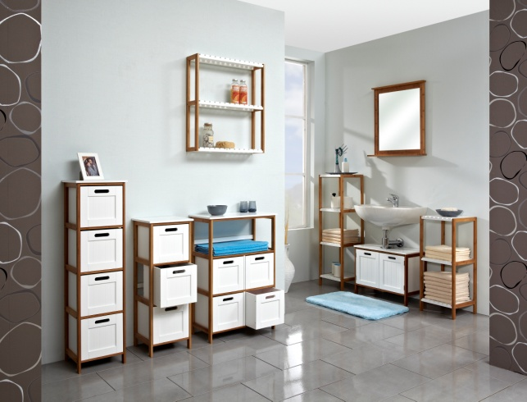
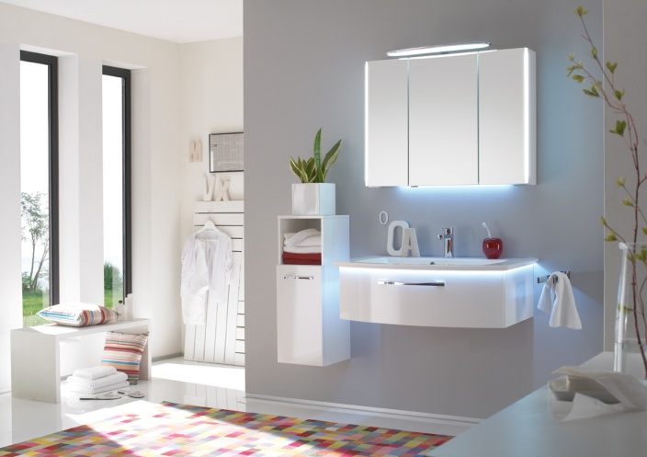
Weiß und Holzoptik in einem spannenden Kontrast.
Foto: QUICKSET Jakob von Pelipal
Eine kühle LED-Beleuchtung wirkt erfrischend und belebend.
Foto: PCON von Pelipal
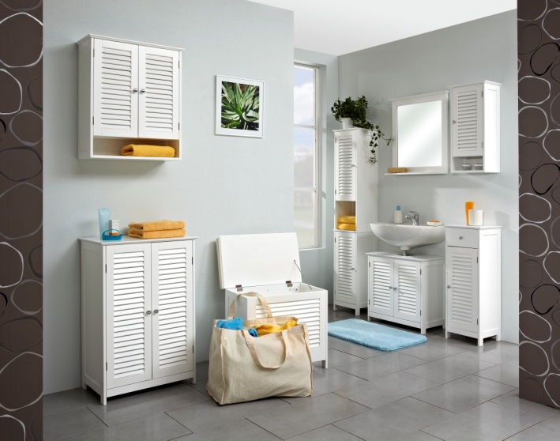
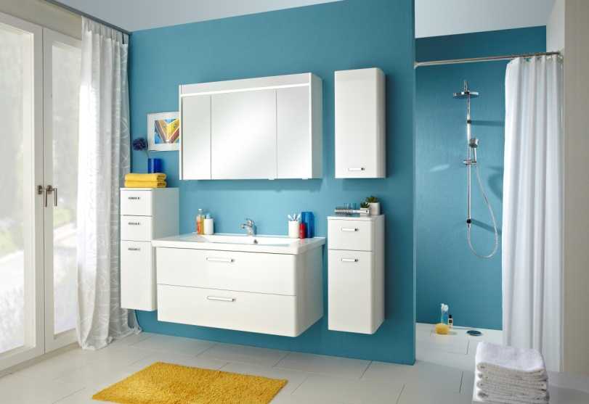
Weiße Landhaus-Romantik mit sommerlichem Charme.
Foto: QUICKSET Jasper von Pelipal
Weiß geradlinig und modern: QUICKSET Piolo
Foto: Pelipal

Kontakt für die Redaktionen:

GeSK agentur für public relations
Ziegelstraße 29 | D-10117 Berlin
Telefon: +49/30/217 50 460
E-Mail: pr@gesk.info
www.gesk.info

